РЕШЕНИЕ ЗАДАНИЙ ВАРИАНТА 9

Часть 1

На приведенном рисунке
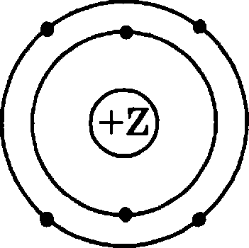

изображена модель атома
  - кремния
  - серы
  - кислорода
  - углерода
Ретевне. Для ответа на первое задание вспомним, что все олек- троны в атоме распределены по олектронным слоям (или онергетиче- еким уровням). Число таких елоев (уровней) равно номеру периода, в котором расположен химичеекий элемент в Периодической системе элементов Д.И. Менделеева. Следовательно, если на атомной модели изображено 2 уровня, то отот элемент находится во 2-м периоде, и все
ЭЛ£ІІtТЈЗОНЬІ В £IPO flTOMПX ЈЗflСПОЛПРІІЮТСЯ Hf1 ДВ Х }ЗОВНЯХ СЛОЯХ$.

Число олектронов в атоме равно его порядковому номеру. Следо-
вательно, элемент с оорядковым номером 6 — это углерод. Ответ: 4.

Порядковый номер химичеекого олемента в Периодической сис- теме Д.И. Менделеева соответствует:
  - числу олектронов в атоме
  - значению высшей валентности олемента по кислороду

числу олектронов, недостающих до завертения внешнего олек-

  - числу олектронных слоев в атоме
Ретевие. Как известно, порядковый номер химического олемента в Периодичеекой системе элементов Д.И. Менделеева совпадает с вели- чиной положительного заряда атомных ядер (закон Р. Moзли). Однако такого варианта ответа среди оредложенных нет. Для выбора правиль- ного ответа вепомним тот факт, что атом в целом олектронейтрален, т.е. число положительно заряжеяных протонов в ядре равно числу отрица- тельио заряжеяяых электровов, вращающихся вокруг ядра. Таким об- разом, правильным является первый вариант ответа. Ответ: 1.

- Ионной связью образовано каждое из двух веществ:

хлорид бария и нитрид лития
  - фосфия и аммиак
  - океид углерода(ІІ) и океид бария
  - оксид углерода(IV) и океид фоефора(V)
Ретевие. Ионная химическая связь реализуется в биварных eo- единениях, образовавных наиболее олектроооложительными (актив- ными) металлами и наиболее олектроотрицательными неметаллами, например в соединениях типа NaCl, CaP2, КИ, CaO. Itpoмe того, ионная связь реализуетея в еложных еолях и кристалличееких щёлочах, имеющих ионную криеталличеекую решетку, например в КОН,
NaJ SO4, KNOз. Так, в последнем случае кристаллическая решетка со- стоит из ионов K+ и NOз . Среди перечиелевных в задании соединений только хлорид бария и нитрид лития имеют в своем составе ион метал-
ла и иов веметалла Ba+'Clj и LijN°3 . Ответ: 1.

- Азот проявляет одинаковую степень окислеяия в каждом из двух веществ, формулы которых:
  - N2O И Ї-тЇNОз Й) NO2 и HNO2
  - LiдN и NO2 4) NH и N2O
Ретевие. В первую очередь необходимо вспомнить определение понятия «степень окисления». Степень окисления — это условный за- ряд на атоме в молекуле или кристалле. В отличие от валентности сте- вевь окиелевия может быть положительной, отрицательной или рав- вой вулю. Степени окиеления в простых ионвых еоедивениях совпадают е зарядами ионов.

Хотя степень окиеления и валентноеть — разїlые понятия, но при ее определении следует иметь в виду, что если валеятноеть кальция в океиде кальция равна II, то степень окиелевия кальция равна +2.
Как определить степени окиеления в предложенных еоединени- ях? Вещество N2O образовано ковалентной полярной связью. Общая олектронвая пapa в отой молекуле смещена к наиболее олектроотрица- тельвому атому — кислороду. Следовательно, кислород в этом соедиве- вии имеет степень окиеления —2, а азот +5. Ооределим степени окиеле- вия элементов в еоединении LiNOз, используя правило: в еоединении

из трех элементов только кислород имеет отрицательвую степень окис-
леяия, а сумма етепеней окиелеяия всех атомов в молекуле равва вулю.
Li+'N+'O ' . Определив степени окислевия олемевтов в оетавтих$я

формулах, получаем ответ. Ответ: 1.

- К КИСЛОтвым океидам относится каждое из двух веществ:
  - COM, CaO 3) ЅО2, 2O
  - SO у СО 4) P 2Ogy Al2 Oз
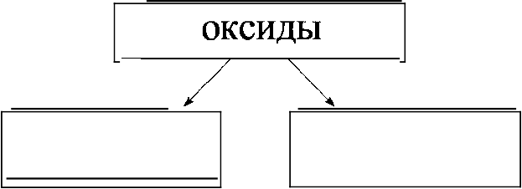
Ретевие. Как вам известно, все океиды делят на две группы океиды еолеобразующие и нееолеобразующие (или безразличвые). Co- леобразующие оксиды, в свою очередь, делят на кислотные, оевоввые и амфотервые:

солеобразуюііиіе
несолеобразующие
( СО, N2O, NO )

кислотньlе (СОН, Р2ОЗ, Mn2O3) основные (CaO, Na2O, MgO) амфотерные (ZnO, A12O , SnO2)

Проавализируем предложенные варианты ответов. Океид углеро- дa(IV) относится к киелотным (ему соответствует угольїlая киелота):
СО2+ НЛО Н 2СО3•

Оксид кальдия — типичный основный оксид, которому соответст- вует сильное основание — гидроксид кальция:
CaO + Н О Са(OHl2•
Таким образом, первый варивят ответа не подходит. Точво так же откажемся и от второго варианта ответа — если SO ’относится к кислот- ным оксидам, то СО — к безразличным. В четвертом вариаПте приводят- ся оксиды фосфора (кислотвый) и алюмияия (амфотервый). И только в третьем варианте оба оксида — и ЅО 2, и P2O$ — кислотные. Ответ: 3.

- Выпадение осадка голубого цвета является признаком реакции между веществами:
  - гидроксидом натрия и соляной кислотой
  - карбонатом калия и хлоридом кальция
  - сульфатом аммония и хлоридом бария
  - витратом меди(ІІ) и гидроксидом бария
Ретевие. Вспомним условия протекания реакции обмена, кото- рые идут до кояца (являк›тся практически необратимыми). К яим отно- сятся: 1) образование осадка; 2) выделение газа; 3) образование мало- диссоциирующего вещества.

1о1

Все приведенные ответы являются реакциями обмева:
- NaOH + HCl = NaCl + НЛО, образуется малодиссоциирующее

вещество — вода:
ОН° + Н“ = Н О
- К СО + CaCl = 2KCl + CaCO„ образуется осадок белого цвета —
карбонат кальция:
СО '° + Са'“ = CaCO
- (NH4)2SO4 + BaCl = 2NH4C1 + BaSO4. образуется осадок белого

цвета — сульфат бария:
ЅО4 + Ba'“ = BaSO4 (качественная реакция на сульфат-ион ЅО4'°).

Cu{NO ) + Ba(OH) = Ba(NO ) + Си(ОН) — образуется осадок
голубого цвета — гидроксид меди(ІІ).
Cu'+ + 2ОН = Си(ОН) .
(дЛЯ ИОІІов меди Си'“ характерен голубой цвет) Ответ: 4.

- Наибольшее число ионов образуется в раобавленном растворе при полной диссоциации 1 моль вещества, формула которого:
  - Na ЅО 4

BaC1
  - Ca(NO )
  - К РО 4
Решение. Все четыре соли являются сильными электролитами и в водном растворе полностью распадаются на ионы. Заоитем уравнения реакций электролитической диссоциации солей:
Na ЅО 4 —• 2Na“ + ЅО4 (три иона) BaC1 --+ Ba'“ + 2Cl° (три иона) Ca(NO ) Са'“ + 2NO (три иона) К РО4 3K+ + РО4' (четыре иона)
Ответ очевиден — ваибольшее число ионов образуется при диссо- циации фоефата калия.
Ответ: 4.

- Воаимодействию соляной кислоты и едкого натра отвечает крат-

кое ионное уравневие
  - НС1 + ОН° = Н2О + CI° 3) H+ + NaOH = НЛО + Na+
2) H+ + ОН = Н2О 4) H+ + C1‘ + ОН° = Н О + C1°
Ретевие. Прежде всего оапитем молекулярное уравнение воаи- модействия соляной кислоты и едкого натра:
HCl + NaOH = Н2О + NaCl

Исходные вещества (HCl и NaOH), а также один из продуктов ре- акции (NaCl) относятся к сильным электролитам и в воде полностью распадаются на ионы. Вода — электролит очень слабый.
Вспомним теперь правила составлевия уравнений реакций в ион- ном виде:
Правнла составлення уравненнй реакций в ионном виде
- Формулы всех веществ, относящихся к сильным электролитам, записываем в полностью ионизованном виде (т.е. в виде набора ионов).
- Формулы веществ-неэлектролитов записываем в молекулярном виде.
- Формулы веществ газообразных, или не растворимых в воде, также записываем в молекулярном виде.

В соответствии с этими правилами и проведенным выше анализом составим уравнение реакции взаимодействия соляной кислоты и едкого ватра в ионном виде:
Н“ + CI° + Na“ + ОН = Н2О + Na“ + CI°

Исключив из уравнения одинаковые ионы (CI°, Na“), получим краткое ионное уравнение данной реакции:
Ответ: 2.

'П. Углерод не взаимодействует с:
- оксидом углерода(ІV)
- оксидом углерода(ІІ)
- концентрированной серной кислотой
- оксидом меди(ІІ)
Ретевие. При нагревании углерод довольно реакционно-способен. Он реагирует с металлами, неметаллами, оксидами, некоторыми соля- ми и т.д. В промышленности используют его хорошие восстановитель-
ные свойства. В данном случае возможны реакции углерода с СО . Н ЅО4 и CuO:
С + СО = 2СО
С + 2H S 4' СО + 2ЅО + 2H О
С + 2CuO = 2Cu + СО,
Реакция с оксидом углерода(ІІ), в отличие от оксида углерода(ІV), невозможна.
Ответ: 2.

- Оксид железа(ІІ) взаимодействует с раствором

аммиака
  - бромоводорода
  - карбоната калия
  - хлорида натрия
Ретевие. Оксид железа(ІІ), являюсь основным оксидом, должен взаимодействовать с веществами кислотной природы. В списке пред- ложенных вариантов ответов только бромоводород удовлетворяет этому условию (его водный раствор называется бромоводородной кислотой). Вот как протекает реакция между этими веществами:
FeO + 2HBr = FeBr 2 + Н 2О
Ответ: 2.

- И с серебром, и с оксидом меди(ІІ) будет реагировать
  - соляная кислота
  - фосфорная кислота
  - азотная кислота
  - угольная кислота

Реюевие. Проанализируем все предложенные варианты ответа. Соляная кислота HCl, несомненно, будет реагировать с оксидом ме- ди(ІІ), однако реакция ее с серебром невозможна (серебро находится существенно правее водорода в ряду напряжений металлов). Аналогич- но и фосфорная кислота Н РО4 не может растворить серебро, хотя ок- пид меди(ІІ) растворяется в ней. Угольная кислота настолько слаба, что даже ее взаимодействие с CuO кажется сомнительным. Остается третий вариант ответа — азотная кислота, у которой ярко выражевы окисли- тельные своиства, будет реагировать и с серебром, и с оксидом меди(ІІ):
3Ag + 4HNOз = 3AgNOз + NO + 2H2O CuO + 2H NOз = Си( NO3l2 + Н 2О
Ответ: 3.

Хлорид железа(ІІ) в водном растворе может реагировать с
  - 2S
  - СО2
  - SiO2

Си

Решение. Очевидно, что соль хлорида железа(ІІ) FeCl2 не может взаимодействовать с такими веществами, как СО2 , SiO2 , так как соли яе реагируют с оксидами. Медь не может вытеснять железо из его соли, так как является менее активной, чем железо (см. ряд напряжений ме- таллов). И только с сульфидом калия возможно взаимодействие:
Fe Cl2 + К2Ѕ = FeS + 2KCl
Ответ: 1.

- Верны ли следующие суждения об обращении с растворами щііло-

чей?
А. При попадании раствора щёлочи на кожу рук его надо смыть водой, а затем обработать раетвором борной кислоты.
Б. При попадании раствора щёлочи на кожу рук его надо смыть
раствором соды.
  - верно только А 3) верны оба суждения
  - верно только Б 4) оба суждения неверны

Решение. При ответе на этот вопрос следует помнить правила тех- ники безопасности и обращение с веществами при работе в кабинете химии, а также правила оказания первой медицинской помощи. В со- ответствии с этими правилами в случае попадания на кожу щёлочи сле- дует смыть ее большим количеством воды, а затем, по возможности, нейтрализовать остаток едкого вещества раствором слабой борной ки- слоты. Таким образом, ответ А следует признать правильным. Ответ Б неверный — сода сама относится к щёлочным агентам и ее применение в данной ситуации бессмысленно. Ответ: 1.

- В уравнении окислительно-восстановительной реакции
MnO + Al ---г Al 2O3 + Mn
коэффициент перед формулой воестановителя равен:
  - 1 з) з
2) 2 4) 4

Решение. Известно, что восстановителями являются нейтральные атомы, ионы металлов и неметаллов, молекулы, содержащие атомы элементов в низшей или промежуточной степени окисления. В химиче- ских реакциях восстановитель отдает электроны и повышает степень окисления. Определим степени окисления всех элементов в веществах, участвующих в реакции:
Mп+ O— + Al --г Al) О) + Mn .

Определим восстановитель: Al' — алюминий (его атомы отдают
электроны).
Расставим коэффициенты в уравнении реакции и запиюем npa-
ВlІльный ответ:

Ответ: 2.
ЗМпО + 2Al = Al2Oз + 3Mn

- Массовая доля азота в нитрате алюминия равна
1) 14,0°/o 3) 6, 6°/o
2) 19, 7% 4) 21,3%

Ретевие. 8апишем химическую формулу нитрата алюминия: Al(NOзJз- Массовой долей элемента в соединении называют отвоюение массы, приходящейся на данный элемент, к массе всего взятого веще- ства. Применительно к расчетным задачам массовая доля элемевта равна отношению атомной массы данного элемента (с учетом числа его атомов в молекуле) к молекулярной массе соединение:
(N) = (N ioo%
m(Al(NO,),
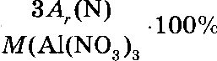
tr(N) —

Подставил сюда взятые из Периодической системы Д.И. Меяде- леева атомные массы элементов и получим:
(N) = 3‘14 - ioo'?o = 19, 70/

213
Ответ: 2.

- Общим для фосфора и серы является:
  - наличие трех электронных слоев в их атомах
  - значение их электроотрицательности меньше, чем у хлора
  - образование ими водородных соединений с общей формулой ЭН2
  - образование ими простых веществ в виде двухатомных молекул
  - одинаковые значения степени окисления в кислородных co-
единениях.
Ревіевие. Ответ на это задание требует установления общего в строении и свойствах фосфора и серы. С этой целью необходимо дать характеристику этих элементов по их положению в Периодической сис- теме Д.И. Менделеева.

Cepa и фосфор находятся в третьем периоде, значит, в их атомах имеется три электронных слоя.
Сравнение положения фосфора и серы с положением хлора, кото- рый также находится в третьем периоде, но расположен правее от Р и S, свидетельствует о том, что неметаллические свойства у хлора, принад- лежащего к группе галогенов, выражены сильнее, чем у фосфора и серы. Пто значит, что более электроотрицательвым является хлор. Водородные соединение различаются составом: у фосфора РН з, а у серы — Н 2Ѕ . В ки-
слородных соединевиях их степень окисления также неодинакова: в

высших оксидах Р О и SO соответственно +5 и +6, как, например, и в
+5 +6 +4
кислотах фосфорной Н Р O4 , серной Н S O4 , сернистой Н S Oн .
Анализируя эту характеристику, получаем правильный ответ. Ответ: 12.
- С уксусной кислотой впаимодействуют вещества, формулы которых
  - Н2ЅіО3

Na$ COз з) нg
- Си(ОН) 2
- ваЅоЈ
Решение. Как известно, свойства карбоновых кислот обусловлены прежде всего протонизированвым атомом водорода. Растворимые ки- слоты изменяют окраску индикатора, имеют кислый вкус, проводйт электрический ток, т.е. диссоциируют с образованием протона. Диссо- циация уксусной кислоты происходит согласно уравнению:
си соон» си coo + н+
Однако уксусная кислота является слабым олектролитом, атомы водорода карбоксильной группы могут замещаться атомами только ак- тивных металлов.
Подобно неорганическим кислотам, уксусная кислота вступает в реакции с оксидами металлов, гидроксидами, солями слабых кислот, например с карбонатами.
С этих попиций проанализируем предложенные ответы. Кремние- вая кислота Н2ЅіО3, являюсь нерастворимой кислотой, так же как и не- растворимая соль сильной серной кислоты сульфат бария BaSO4, не мо-
жет реагировать с уксусной киелотой. Не вступает во взаимодействие с
ней и кюталл ртуть Hg, который в олектрохимическом ряду напряжений
стоит после водорода, а значііт, не может вытеснить водород из кислоты.
Ответ: 24.

- Уетановите соответетвие между вещеетвами и реактивом, е помо- щью которого можпо различить эти вещества. К каждому алемен- ту первого столбца оодберите еоответетвуюіqий алемевт из второго столбqа.

ВЕЩЕСТВА
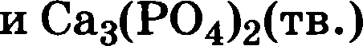
А) A1Cl2(p-p) и BaCl2(p-p) Б) CuCl 2 - ) и CuSO4 -cl
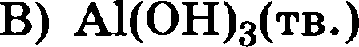
РЕАКтив
  - AQNOз P-PI
  - феволфталеив

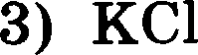
4) NaOH(p-p)

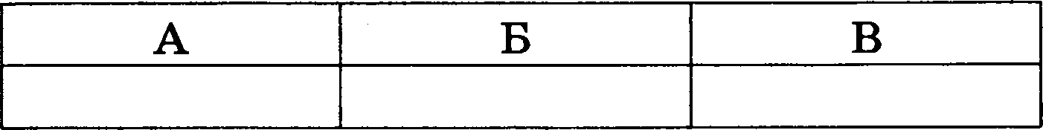

Рею евне.
А) Обе соли являїотея хлоридами. Следовательно, различить их можно, только используя различия в евойетвах катиопов. Различие со- стоит в том, что гидроксид алюминия перастворим в воде (в отличие от гидрокеида бария). Поэтому, прилив к раетворам гидрокеид яатрия, заметим протекание реакции только в пробирке е еолью алюминия:
AlCl2 + 3NaOH — Al(OH) $ + 3NaCl
BaCl2 + NaOH z
Б) Обе еоли еодержат один и тот же катиов, но различные авионы. Качественяой реакцией на хлорид-ионы является взаимодействие их с ионами ееребра е образованием белого творожиетого оеадка:
CuCl2 + 2AQ'NO з 2AфCl + Си(NO2)2
В) Оба вещества нерастворимы в воде. Но гидрокеид алюминия, будучи амфотерным, взаимодейетвует е щёлочами. Следовательно, он будет расворяться в раетворе щёлочи:
Al(OH з + NaOH = Na[Al(OH)4]
Ответ: 414.

- Остановите соответетвие между названием вещества и реагента- ми, с которыми ато вещество может взаимодейетвовать. НАЗВАНИЕ ВЕЩЕСТВА РЕАГЕНТЫ
А) оксид углерода(ІV) 1) Fe2(SO 4)g(p-p), H 2Si O
Б) гидроксид калия 2) С, NaOH(p-p)
В) сульфат меди(ІІ) зј СФ О4 , Н 2О
4) BaCl2(p-p),Fe
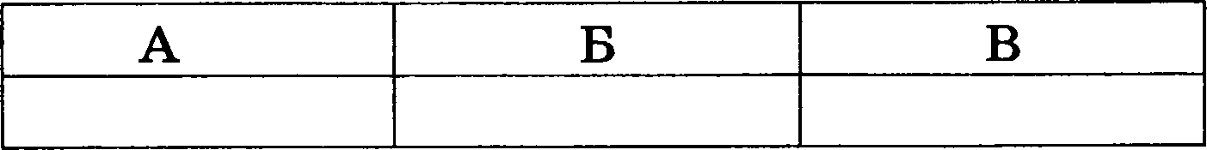

Ретевие. В даввом случае перед вами задание яа соответствие: каждой позиции из левого столбца надо подобрать соответствук›щуіо позицяк› из оравого столбqа. Слева завясаяы яазвавия веществ. Сорава звлисавы формулы реагентов, с которыми они могут взаимодейство-

Под буквой А дан оксид углерода(ІV) — это типичный кислотвый оксид. Все кислотные оксиды реагируют с основаниями (щёлочами), образуя соль и воду. Кроме того, у оксида углерода(ІV) есть особое свой- ство: он может восстанавливаться активными металлами, водородом, углеродом.
СОН + 2NaOH = Na$CO$ + НЛО

СО2 + С = 2СО
Следовательно, позиции А соответствуют реагевты, указанные
справа под цифрой 2.
Под буквой Б вриведен гидроксид калия КОН — типичвое раство- римое основание (щёлочь), которое вступает во взаимодействие с ки-
СЛОТВМИ, КИСЛОТНЫМИ ОКСИД&МИ СОЛЯМИ, }З&СТВО}ЗИМЬІМИ В ВОД£І. £1&K-
ция между основавием и кислотой Вам хорошо знакома. Это реакция нейтрализации, в ходе которой образуется соль — силикат калия и вы- деляется вода:

2KOH + Н SiO = К SiO + 2H О

В реакции с солью образуется нерастворимый осадок: Fe(OH)g гидроксид железа(ІІІ) и растворимая соль сульфат калия K2 SO4. Это ре- акция обмева между щёлочью и растворимой солью.
бКОН + Fe (SO4lз- 3К2ЅО4 + 2Fe(OH)g 1

Эти вещества указаны сорава под цифрой 1.
Под буквой В слева приведена соль CuSO 4 — сульфат меди(ІІ). Co- ли могут реагировать между собой при условии, если ояи обе растворя- ются. Из оставшихся формул солей, приведенных справа, растворимой солью является BaC12 — хлорид бария, вааимодействие с которым яв- ляется качествеяной реакцией ва серяую кислоту в ее соли; выоадает осадок сульфата бария.
CuSO 4 + BaC12 --+ CuCl2 + BaSO4 1
Кроме того, железо как более активный металл может вытеснять менее активный металл медь из растворов ее солей:
CuSO4 + F e ---+ FeS O 4 + Си 1.

Следовательно, позиции В отвечают реагевты, указанные справа под цифрой 4.
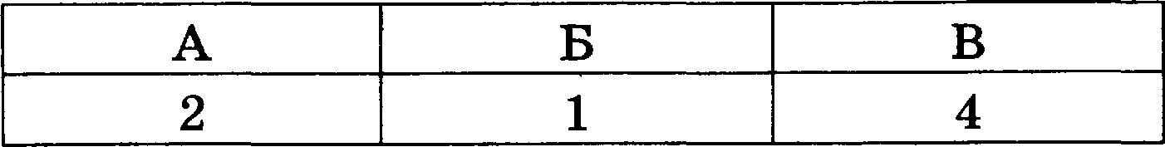
8аполвенная таблица будет выглядеть так:
Ответ: 214.

Чапть 2

Используя метод электронного баланса, расставьте коэффициенты
в уравнении реакции, схема которой:
нІ + н so4 -»s + I, + н,о

Скажите окислитель и восстановитель.

Ретевие.
  - Составлен электрояный баланс.
21 — 2e --+ 1 3
S+° + 6e --+ S° 1
  - Расставлены коэффициенты в уравнении реакции:
6НІ + HzSO 4 = S + 3Iz + 4H О
  - Указано, что иод в степени окисления —1 является восстанови- телем, а cepa в степени окисления +6 — окислителем.
- Рассчитайте массу осадка, который выпадет при взаимодействии избытка карбоната калия с 17,4 г раствора нитрата бария с маесо- вой долей последнего 15% .
Реюевие.
  - Составлено уравнение реакции:

2СО 3 + Ba (N 'O3 l2
BaCO + 2KNO

  - Раесчитана масса и количество вещества нитрата бария в pac- творе:

m(Ba(NO )2 ) —- 17,4
0,15 = 2,61 г.

n(Ba(NO2)2) = 2,61/261 = 0,01 моль.
  - Определеяа масса вещества, выпавшего в осадок
по уравнение› реакции п(BaCO2) = n(Ba(NO )2) = 0,01 моль.
<(в«co,l = o,oi i т = i, т .
Ответ: m(BaCO ) = 1, 97 г.

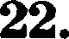
Даны вещества: Zn, HCl(pao6), Fe, К ЗРО 4 , NaOH, СаСОЗ. Используя воду и необходимые вещества только из этого списка, получите в две стадии ортофосфат кальция. Опишите признаки проводимых реак- ций. Для первой реакіщи напишите сокращенное иояное уравнение.

Реюевие.

Составлены два уравнения реакции:
- СаСОз + 2HCl = CaCl + Н О + СО
- 3CaCl2 + 2KJ P O4 = Са (РО4) + 6KCl

Описаны признаки протекания реакций:
- для первой реакции: выделение бесцветного газа;
- для второй реакции: образование белого осадка. Составлено сокраіценное ионное уравнение первой реакции:
- СаСОз + 2H+ = Са'“ + Н2О + СО

